Итоги участия в районной выставке «Наши любимые животные».
31 октября в МБОУДОД «Детский экологический центр» проходило награждение победителей районной выставки детских работ «Наши любимые животные». Одним из победителей данного конкурса стал ученик 7-ого класса нашей школы Пыхов Александр со своей работой «Слон-циркач», выполненной в технике модульного оригами. Александр был награждён грамотой и подарком.
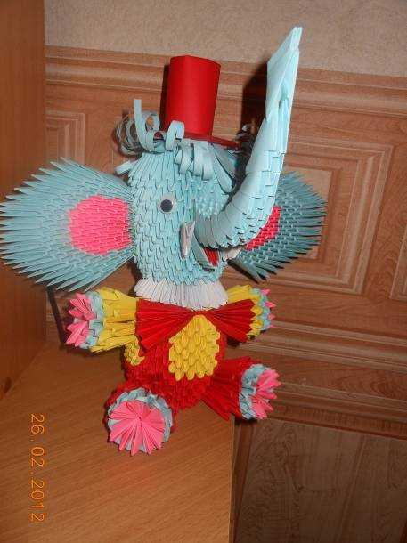
«Слон-циркач» - работа Пыхова А.

